**Chó dại – Nguy hiểm không thể coi thường**

Bệnh chó dại là một bệnh truyền nhiễm nguy hiểm do virus dại (Rabies) gây ra. Con vật mắc bệnh này có thể lây truyền cho con người qua vết cắn hoặc vết xước bị nhiễm nước bọt của chó hoặc động vật nhiễm bệnh. Bệnh dại có thể gây tử vong nếu không được điều trị kịp thời và không có phương pháp chữa trị hoàn toàn sau khi người bệnh đã xuất hiện triệu chứng. Nguy cơ từ bệnh chó dại và lây nhiễm qua vết cắn: Chó hoặc các động vật hoang dã như mèo, cáo, dơi bị mắc bệnh có thể lây truyền virus qua vết cắn, vết xước hoặc vết liếm vào những vùng da bị tổn thương của người. Triệu chứng ở chó dại: Chó dại thường có các triệu chứng như hành vi hung dữ, bỏ ăn, chạy loạn xạ, liếm vết thương do tự cắn vào chính mình, hoặc thậm chí có thể bị liệt. Tính nguy hiểm của bệnh dại: Nếu bị chó dại cắn mà không được điều trị kịp thời, người bị cắn có thể phát bệnh dại với các triệu chứng như sốt, sợ nước, sợ gió, co giật và cuối cùng dẫn đến tử vong. Các biện pháp phòng tránh bệnh chó dại:

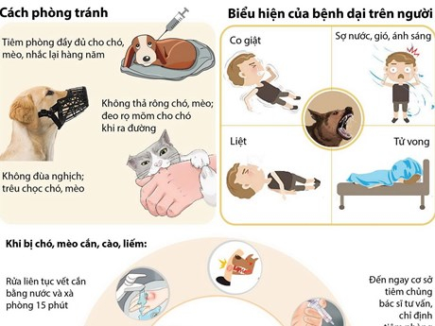

Tiêm phòng cho chó: Việc tiêm phòng vắc-xin định kỳ cho chó là biện pháp phòng ngừa hiệu quả nhất. Mỗi năm, chủ nuôi cần đưa chó đi tiêm phòng để đảm bảo sức khỏe của thú cưng và bảo vệ cộng đồng khỏi bệnh dại.

Không tiếp xúc với chó hoặc động vật lạ: Nếu thấy chó hoặc động vật có dấu hiệu bất thường như bỏ ăn, tấn công người, hoặc có hành vi kỳ lạ, cần tránh tiếp xúc và báo ngay cho cơ quan y tế hoặc cơ quan chức năng.

Xử lý vết cắn đúng cách: Nếu bị chó cắn, ngay lập tức rửa vết thương bằng xà phòng và nước sạch, sau đó đến cơ sở y tế để tiêm vắc-xin dại càng sớm càng tốt.

Giữ gìn vệ sinh cho thú cưng: Thường xuyên vệ sinh chuồng trại và chăm sóc thú cưng để tránh chúng bị nhiễm bệnh từ các động vật khác.

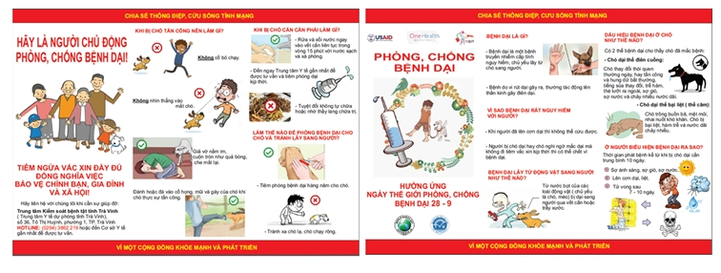

Lời kêu gọi hành động: Bệnh chó dại là một mối nguy hiểm tiềm tàng đối với sức khỏe cộng đồng. Mỗi người trong chúng ta cần nâng cao nhận thức và thực hiện các biện pháp phòng tránh để bảo vệ bản thân, gia đình và cộng đồng. Hãy tiêm phòng cho chó, không tiếp xúc với động vật lạ và nếu bị cắn, hãy xử lý kịp thời. Cùng chung tay để ngăn ngừa bệnh dại và bảo vệ sức khỏe cộng đồng!